Отчет по лабораторной работе № 5

**Влияние условий освещения на восприятие цвета**

1. Для выданного по заданию в лабораторной работе № 1 цвета определите изменение физических характеристик цвета в системе CIE XYZ от действия стандартных колориметрических источников А, В, С и Е. Сравните с данными ЛР № 4.

Для определения изменения физических характеристик цвета #c7fcec в системе CIE XYZ от действия стандартных колориметрических источников А, В, С и Е, необходимо выполнить следующие шаги:

1. Преобразовать цвет #c7fcec из формата RGB в формат XYZ. Для этого можно использовать специальные формулы преобразования или онлайн-сервесы.
2. Рассчитать изменение значений X, Y, Z для каждого источника света А, В, С и Е путем умножения значений X, Y, Z на коэффициенты, соответствующие каждому источнику.
3. После этого можно рассчитать изменение физических характеристик цвета в системе CIE XYZ от действия каждого стандартного колориметрического источника.

Исходный цвет: **#c7fcec**

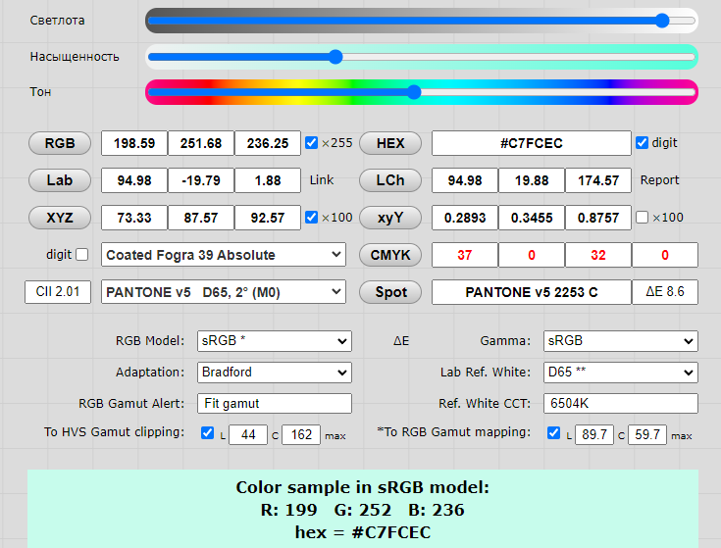

Исходные координаты цвета:

X=73.33, Y=87.57, Z=92.57

Коэффициенты для разных источников:

1. - Для источника А: X=1.09850, Y=1.00000, Z=0.35585
2. - Для источника В: X=0.99072, Y=1.00000, Z=0.85223
3. - Для источника С: X=0.98074, Y=1.00000, Z=1.18232
4. - Для источника Е: X=1.00000, Y=1.00000, Z=1.00000

Теперь мы можем рассчитать изменение физических характеристик цвета в системе CIE XYZ от действия каждого стандартного колориметрического источника:

1. Для источника А:

X’ = 73.33 * 1.09850 = 80.62

Y’ = 87.57 * 1.00000 = 87.57

Z’ = 92.57 * 0.35585 = 32.94

*Модуль цвета:*

*m* = 80.62 + 87.57+ 32.94 = 201.13

Координаты единичных цветов или координаты цветности:

, , .

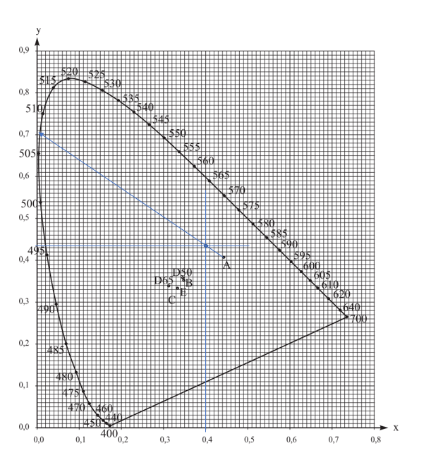

Для определения (насыщенность) колориметрической чистоты цвета пользуются формулами:

, .

*х*λ = 0.02 *у*λ = 0.445

$p_{x}=\frac{0.4 -0,448}{0,02-0,448}⋅\frac{0,445}{0,435}=0,097$.

Для определения яркости исходят из соотношения:

B = 680 ⋅ Y = 680 ⋅ *m* ⋅ *y*ц.

Y – координата цвета в системе CIE XYZ. В наших обозначениях она равна 87.57.

В = 680 ⋅ 87.57 = 59547,6 кд/м2.

2. Для источника В:

X’’ = 73.33 * 0.99072 = 72.59

Y’’ = 87.57 * 1.00000 = 87.57

Z’’ = 92.57 * 0.85223 = 78.82

*Модуль цвета:*

*m* = 72.59 + 87.57 + 78.82 = 238,98

Координаты единичных цветов или координаты цветности:

$x=\frac{72.59}{238.98}=0.304$

$$y=\frac{87.57}{238.98}=0.366$$

$$z=\frac{78.82}{238,98}=0.33$$

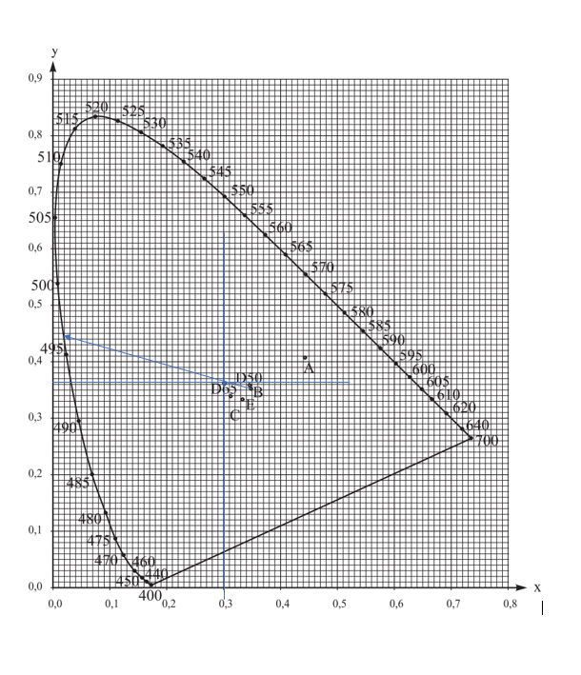

Для определения (насыщенность) колориметрической чистоты цвета пользуются формулами:

, .

*х*λ = 0.03 *у*λ = 0.365

$p_{x}=\frac{0,304 -0,35}{0,03-0,35}⋅\frac{0,365}{0,366}=0,143$.

Для определения яркости исходят из соотношения:

B = 680 ⋅ Y = 680 ⋅ *m* ⋅ *y*ц.

Y – координата цвета в системе CIE XYZ. В наших обозначениях она равна 87.57.

В = 680 ⋅ 87.57 = 59547,6 кд/м2.

3. Для источника С:

X’’’ = 73.33 * 0.98074 = 71.86

Y’’’ = 87.57 * 1.00000 = 87.57

Z’’’ = 92.57 * 1.18232 = 109.47

4. Для источника Е:

X’’’’ = 73.33 * 1.00000 = 73.33

Y’’’’ = 87.57 * 1.00000 = 87.57

Z’’’’ = 92.57 * 1.00000 = 92.57

1. Покажите как изменится результирующий цвет под данным источником. Для этого в программе Adobe Photoshop создайте файл и выполните заливку основным цветом в соответствии с HEX кодом. Зайдите в меню-Редактирование-Настройка цветов… Выберите для цветового пространства RGB Заказной RGB… Переименуйте стандартные настройки с индексами соответствующих источников и поменяйте точку белого. Сохраните профиль. Далее в меню-Редактирование-Назначить профиль укажите сохраненный вами с индексами источников.

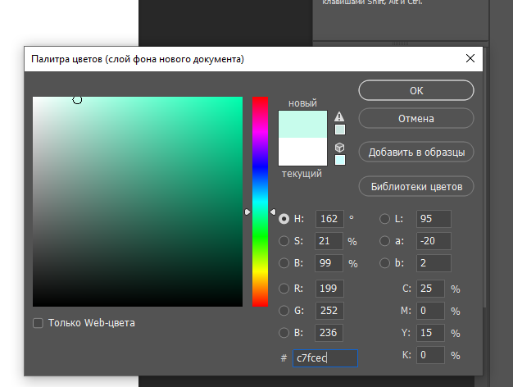



Индексы соответствующих источников:

- Для источника А: Обычный источник цвета А (D50)

- Для источника В: Обычный источник цвета B (D65)

- Для источника С: Обычный источник цвета C

- Для источника Е: Обычный источник цвета Е



Источник А

Источник B



Источник С



Источник E